COMUNICATO STAMPA

L’altra vita delle cose
LA FOTOGRAFIA di Marcello Moscara
17 still-life in mostra al Malcandrino
(Tenuta Malcandrino Strada Provinciale Lecce, 73047 Monteroni di Lecce LE)

dal 6 marzo al 29 maggio 2022
VERNISSAGE DOMENICA 6 MARZO ORE 18
nell’ambito della Rassegna "Ridare i nomi al silenzio"

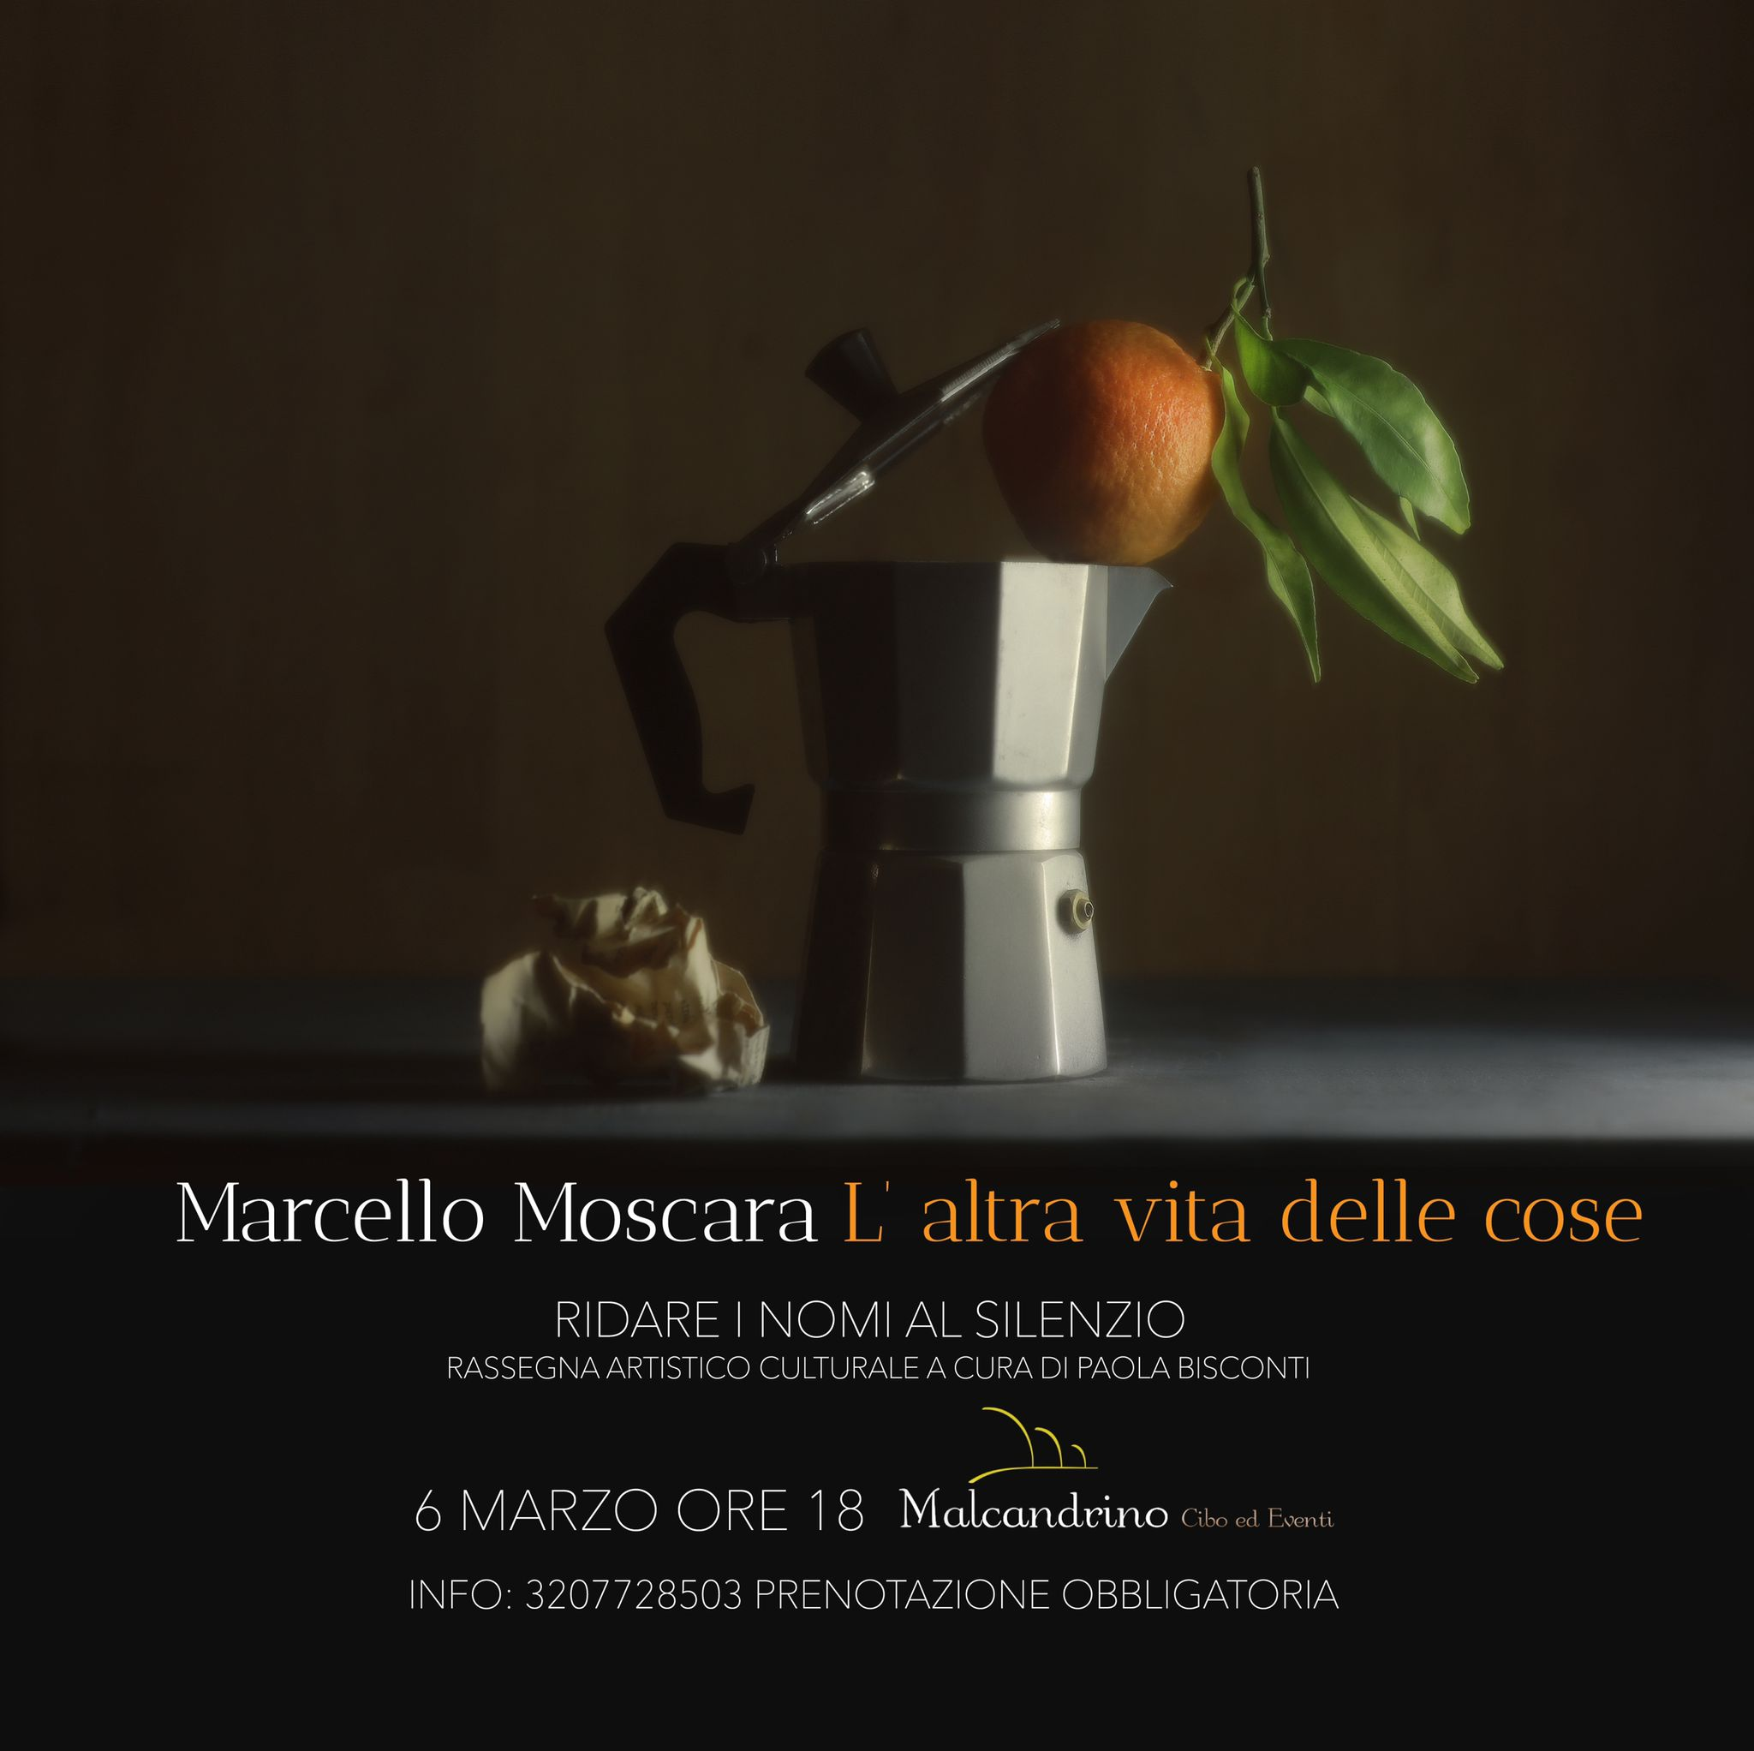
Quel dialogo intimo e silenzioso che le cose instaurano con noi

LA MOSTRA
Il concept
Raccolte sotto il titolo “L’altra vita delle cose” queste fotografie di Marcello Moscara, realizzate in studio nella forma a lui cara dello still-life, raccontano come sia possibile posare uno sguardo nuovo e diverso sulle cose che accompagnano le nostre abitudini quotidiane.
Sono ‘cose’ che, accanto a noi e forse senza che noi ce ne accorgiamo, silenziose accumulano, ognuna con una sua/nostra storia, stratificazioni di memoria e di affetti, di desideri e di sogni. “Quanti frammenti di vita trattengono le cose?”, si chiede Raffaele Gorgoni nei testi che accompagnano la mostra e il catalogo.
Ma cosa succede quando su queste cose, su questi piccoli oggetti, si posa lo sguardo del fotografo? Quel che succede è una ri-rivelazione di ‘senso’, una nuova percezione delle ‘cose’ che consente loro di essere re-immaginate e di entrare come nuova materia viva nella nostra mente e nei nostri corpi.

I contenuti della mostra
In mostra sono esposte 17 opere: still-life realizzati nello studio dell’artista, fotografie numerate e firmate, stampate su carta fotografica (1 su 3 stampe previste). Sotto ad ogni fotografia viene riportata, in forma di citazione, una frase o un pensiero o una riflessione che attiene al tema dell’arte e del linguaggio della fotografia e, in alcuni casi, al tema delle ‘cose’ e del loro rapporto con i nostri valori di ‘senso’. L’artista intende così mettere in evidenza il valore culturale e anche antropologico che le ‘cose’ hanno con l’esperienza che, attraverso l’uso e anche attraverso il linguaggio, ne fa il soggetto che con esse entra in relazione.
La pratica dello still-life non è nuova a Marcello Moscara, che ne ha fatto già forma personalissima di espressione in altri progetti di ricerca artistica: ricordiamo a tal proposito il progetto “Io cammino tra le nuvole”, presentato nella personale a Palazzo Grillo a Genova nel 2019.
Oggi, nella mostra al Malcandrino “L’altra vita delle cose”, lo still-life” consente lo spostamento delle cose dal piano del reale al piano dell’immaginazione, restituendo così una visione altra delle cose: quella visione soggettiva che le rivitalizza nella memoria e nelle emozioni per poi oggettivarsi, nella distanza/vicinanza dello sguardo, in una visione quasi metafisica.
Si tratta di una operazione artistica che, per alcuni aspetti, rimanda a certe immagini di Luigi Ghirri e che ci ricorda, in pittura, l’arte di Giorgio Morandi. Con alcune differenze rispetto a quest’ultimo: come fa notare nel suo testo in catalogo, ancora Raffaele Gorgoni:
“La fotografia di Marcello Moscara rovescia il paradigma in storia viva. Se nella pittura di Morandi le cose recano evidenti i segni d’uso e del correre del tempo, così Moscara studia i segni della consuetudine che l’oggetto ha (ha avuto) con l’umano. Fotografia dell’oggetto che scruta l’infimo particolare che svela la familiarità dell’oggetto con l’umano, la traccia, come l’impronta vitale che l’oggetto ha conservato su di sé.”.

Le citazioni
Come testo accanto al testo fotografico e a fare tutt’uno con esso, l’artista ha selezionato una sua personale raccolta di citazioni che testimoniano di riflessioni sull’arte della fotografia riportate e scritte da illustri protagonisti di questa arte, da Luigi Ghirri a Ugo Mulas, da Robert Doisneau a Bert Stern.
Così per esempio si legge, citando Diane Arbus: “Credo davvero che ci siano cose che nessuno riesce a vedere prima che siano fotografate”.

Il catalogo
Un piccolo catalogo documenta l’intero progetto artistico. I testi in catalogo portano la firma dello scrittore e giornalista Raffaele Gorgoni.
L’allestimento e la location
La mostra è allestita nei suggestivi spazi della vecchia cantina della Tenuta Malcandrino (sulla Lecce - Monteroni-San Pietro in Lama): architettura storica e pregevole monumento di archeologia industriale, già antica cava di tufo a cui si aggiunsero l’attività e gli spazi della cantina
Le fotografie sono esposte con leggerezza sulle grandi botti che arredano la sala: testimoniandone l’antica funzione d’uso. esse si prestano a fare da cornice/sostegno alle immagini. La scelta è andata verso un allestimento molto semplice che rispetta l’eco suscitato nel visitatore dalla valenza dello spazio architettonico.
La mostra è aperta tutti igiorni su prenotazione:
info +39 342.3124240 / +39 320.7728503

LA RASSEGNA “Ridare i nomi al silenzio” nel cui ambito è allestita e presentata la mostra di Marcelo Moscara
Un ricco e articolato programma di iniziative artistiche e culturali compone questa rassegna, ideata dalla book blogger Paola Bisconti con il proposito di fare tesoro della esperienza della pandemia che ci ha costretti a fare i conti con le nostre fragilità. La rassegna si offre come una occasione per condividere riflessioni ed emozioni in un progetto che vede il coinvolgimento di numerosi autori salentini e non.
Concepita in un periodo di grande instabilità e incertezze , la rassegna nasce dal desiderio e dal bisogno, in n questi momenti, di ritrovare nell’l’arte e con gli artisti quell’energia che ci può condurre a immaginare nuove forme di coesistenza e nuove, infinite possibilità di trasformazione

IL PROGRAMM.A DELLA SERATA DEL 6 MARZO AL MALCANDRINO
18,00 Presentazione del libro "Libertà: casa, prigione, esilio, il mondo" di Yassin Al-Haj Saleh (edizioni Terra Somnia). Ospiti: Monica Ruocco, traduttrice e Brizio Montinaro, editore;
- 19,30 Inaugurazione della mostra fotografica "L'altra vita delle cose" a cura di Marcello Moscara;
- 20,00 Aperitivo
- 21,00 Reading "Le poete della Beat. Canti d'amore contro la guerra" (Collettiva Edizioni).

Ufficio Stampa Mostra
Emanuela Filippi / Eventi e Comunicazione
+39 392 3796 688
eventiecomunicazione@gmail.com

